Инструкция по работе с применением ДОТ
Для группы ОППП-20М-1 для лиц, окончивших профильную магистратуру

Дистанционное обучение по ОППП
Для обучения в режиме ДОТ слушателю ОППП необходимо выполнить следующие действия:

1. Зайти на сайт университета: http://www.kstu.kz/
2. В разделе «Университет» выбрать подраздел «Структура», далее выбрать раздел «Центры» - «Центр инженерной педагогики» (Рис. 1)

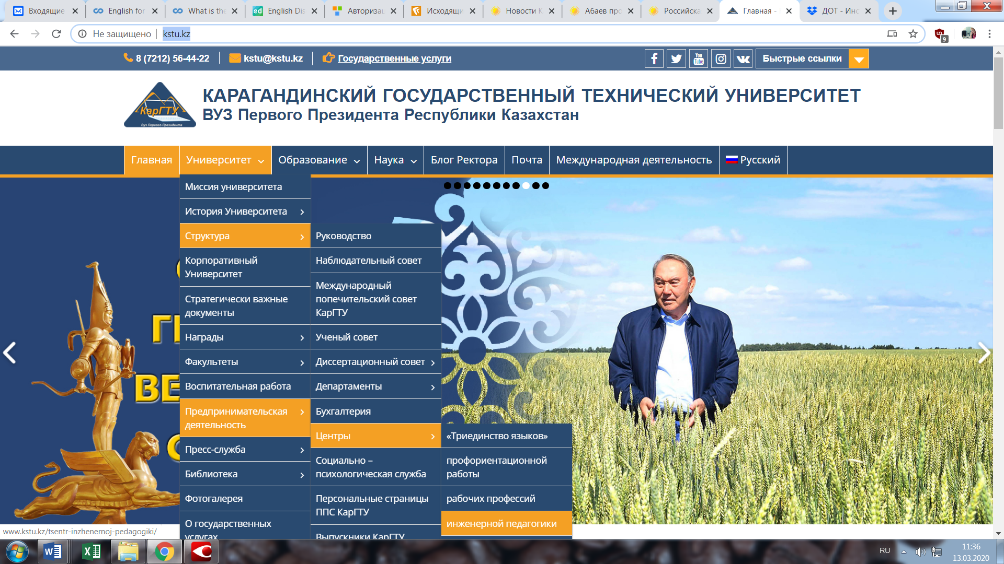

Рисунок 1 – Поиск раздела «Центр инженерной педагогики» на сайте КарГТУ

3. В разделе «Центр инженерной педагогики» под заголовком «Образовательная программа педагогического профиля для лиц, окончивших профильную магистратуру» перейти по ссылке «Дистанционные образовательные технологии» (Рис. 2).

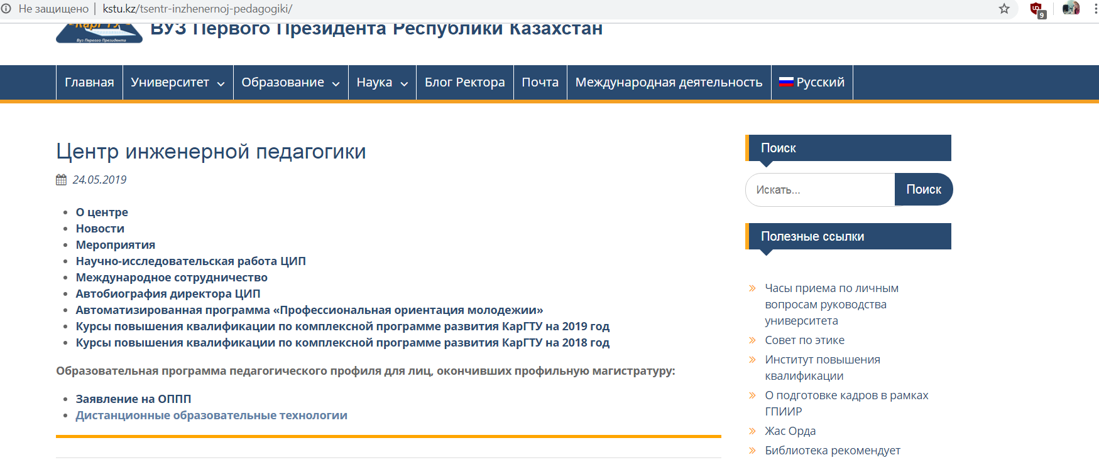
Рисунок 2 – Ссылка «Дистанционные образовательные технологии»
4. Выбрать дисциплину, соответствующую расписанию.
5. Ознакомиться с лекционным материалом и выполнить соответствующие задания (все учебные материалы доступны для скачивания).
6. Выполненные задания (в соответствии с Графиком выполнения заданий) отправить на почту преподавателю* по соответствующей дисциплине с обязательным дублированием на почту ЦИП: cep.kstu@mail.ru.
7. Обучающийся обязан выходить на связь с преподавателем и отправлять выполненные задания согласно утвержденному расписанию, в противном случае будет выставлена неявка (согласно п. 4.1 Договора на оказание дополнительных образовательных услуг на платной основе).

